2-4.依災害潛勢檢核結果製作家庭防災卡，並推廣使用家庭防災卡和1991報平安留言平台之運用
實施日期 | 110.10
實施地點 | 中庭
參加對象 | 學生
人 數 | 600人
宣導內容 | 宣導家庭防災卡以及1911的使用重要性
執 行 情 形
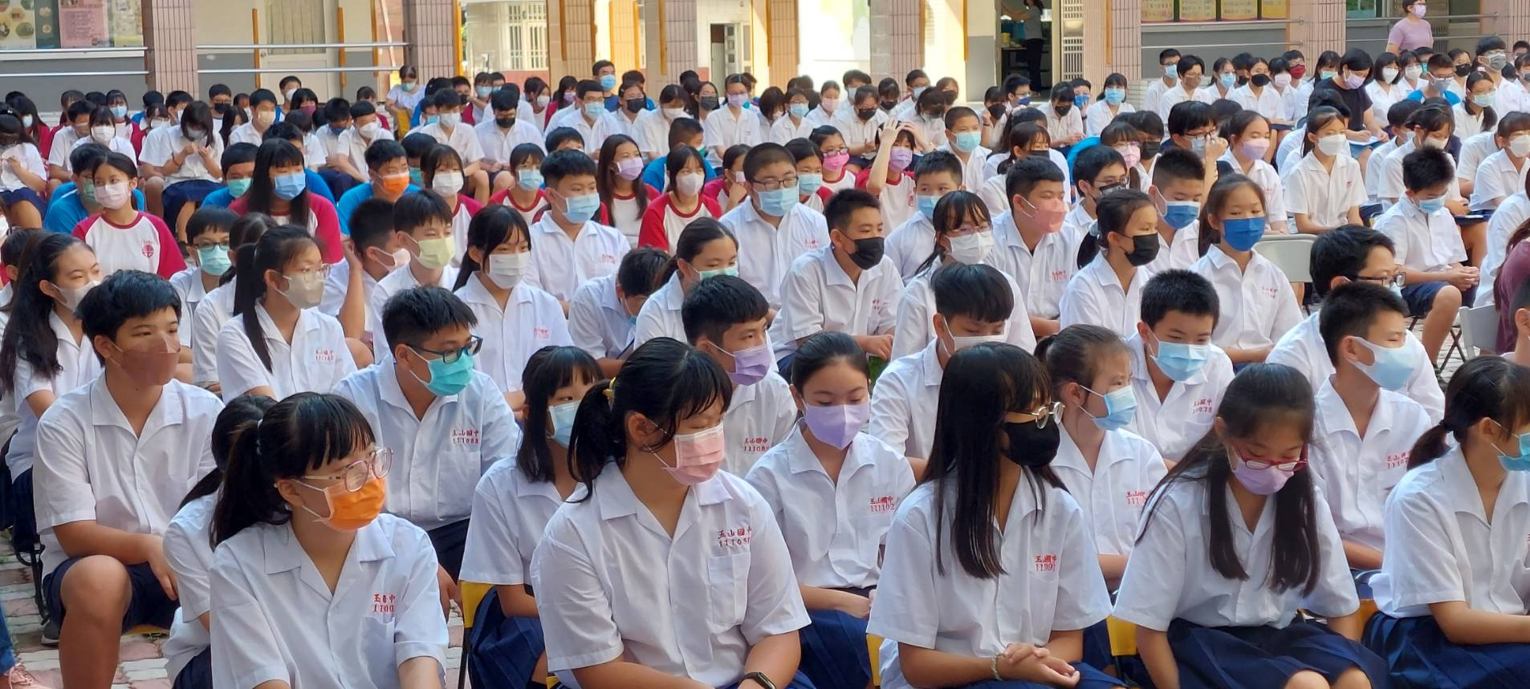
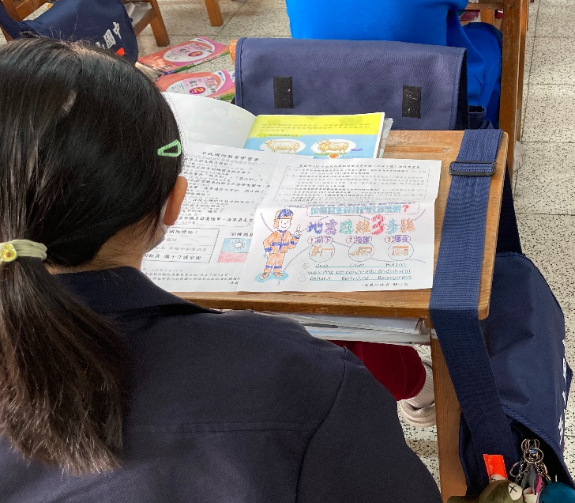 |  | 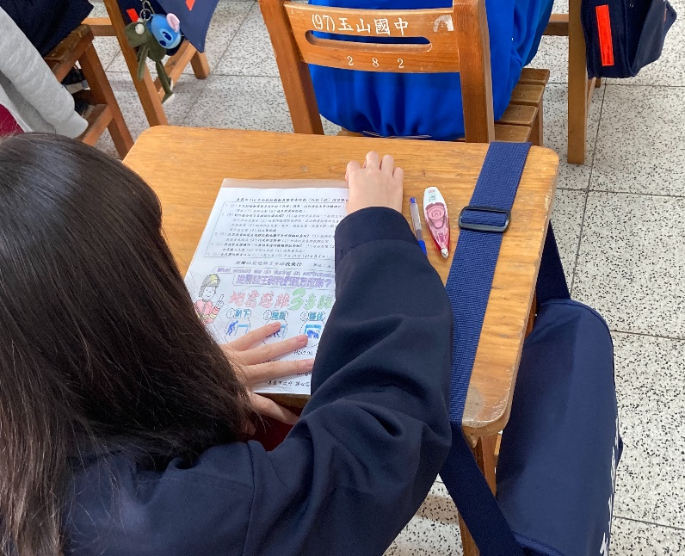

實施日期 | 110.9月
實施地點 | 教室
參加對象 | 學生
人 數 | 600人
宣導內容 | 家庭防災卡以及1911的使用重要性
執 行 情 形
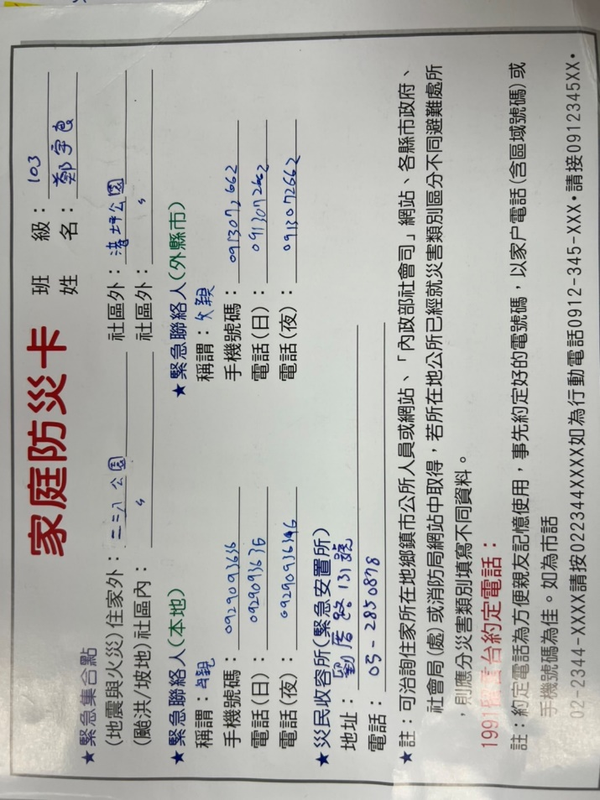
 |  | 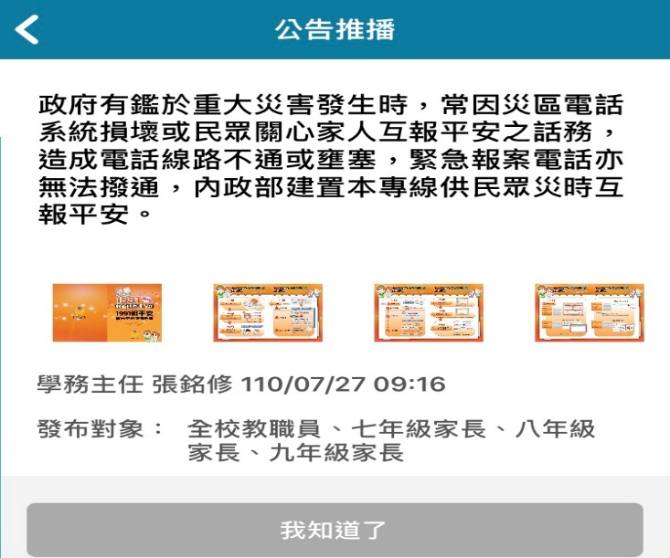
說明：家庭防災卡以及1911的使用重要性

